**Муниципальное бюджетное дошкольное образовательное учреждение № 145 «Детский сад общеразвивающего вида с приоритетным осуществлением деятельности по художественно-эстетическому направлению развития воспитанников»**

**Консультация**

**для родителей**

**«Сюжетно-ролевая**

**игра в семье»**

**Старший воспитатель:**

**Грозная**

**Наталья Дмитриевна**

**Кемерово 2014**

***Сюжетно-ролевые игры – обязательная программа любого детского сада и важный этап в развитии каждого дошкольника. Позитивное влияние ролевых игр на формирование личности ребенка давно доказано, и не оспаривается уже много лет. И если для дошкольного психолога сюжетно-ролевые игры – это своего рода таблица умножения, то для родителей – это что-то познающееся только интуитивно.***

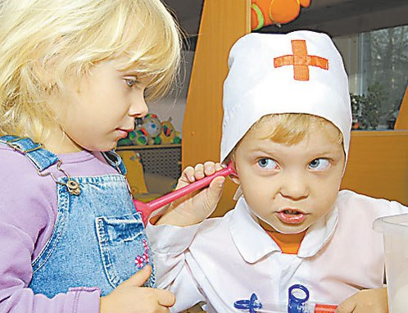***Задумайтесь, с помощью чего можно определить мировосприятие ребенка, его отношение к родителям и близким, а также воспитывать и обучать его? Ответ: сюжетно-ролевая игра. По сути, это большинство существующих игр с ребенком: строите космический корабль для спасателя галактики; убегаете от Бармалея; лечите плюшевого мишку – все это сюжетно-ролевые игры. Для дошкольника они – необходимый и очень важный этап в развитии. Ребенок создает игру на основе эпизодов из жизни и собственной фантазии, поэтому в ней переплетаются реальность и вымысел. В ней ребенок готовит себя к самым разным ситуациям, которые вскоре появятся в период школьной жизни. В дошкольном возрасте у ребенка только одна возможность побыть взрослым – в ролевой игре.***

***С помощью ролевой игры ребенок познает мир человеческих отношений и то, как он их познает, зависит от родителей в целом. И особенную роль играет в этом отец, способный стать полноценным участником игры, умеющий передавать свой житейский опыт и воспитывать нравственность в простой форме.***

***Для того чтобы правильно организовать ролевую игру надо помнить три простых правила. Во-первых, игра не должна строиться на принуждении, это свободное проявление воли ребенка. Во-вторых, игра – это творческий процесс, не стоит загонять ребенка в какие бы то ни было жесткие рамки. В-третьих, старайтесь, что бы игра менялась и имела свое развитие, но при этом не стоит чрезмерно бояться повторов: если ребенок, «ставший поваром», второй день жарит блины – не страшно, он просто запоминает и тренирует полученный навык. Поощряйте это.***

***Умение начать игру также важно, как и умение прекратить, или перевести ее в другое русло. Также вмешиваться взрослому разумно, если игра становиться слишком жестокой и злой, герои превращаются в злодеев. Но не торопитесь бежать к своему «монстру» и останавливать игру! Вспомните, хорошо ли вы ему объяснили понятия добра и зла, хорошего и плохого? Может, стоит повторить урок, чтобы в следующей игре малыш не столкнулся со «сладостью запретного плода»? Ведь все эти понятия – не самое простое из того, что должен понимать дошкольник. Еще приглядитесь внимательней, в каких героев он превратился: может быть, это «чудище» вовсе не злое?***

***В 5-7 лет ребенок может развертывать в игре разнообразные последовательные события, комбинируя их согласно своему замыслу и замыслам 2-3 партнеров, реализовать сюжетные события через ролевые взаимоотношения и предметные действия.***

***Известные сюжетно-ролевые игры.***

***Самая, пожалуй, древняя сюжетно-ролевая игра – это игра в «семью». Обычно ребенок сам начинает в нее играть, и от родителя требуется только ее контролировать, а также постараться понять, как он оценивает родителей и близких, не существует ли какие-либо проблемы.***

***Игра в «семью» уместна и для обычного семейного вечера, и для веселого времяпрепровождения с гостями.***

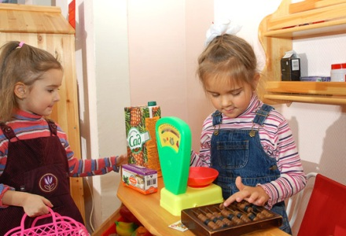***Через ролевую игру ребенка можно знакомить с различными профессиями, особенно, если их представителем является кто-то из родителей. Классические примеры: игра в пожарных, врачей, милиционеров и прочее.***

***С помощью исторических игр, например, в рыцарей, принцесс, и прочее, можно познакомить ребенка с другим миром, сформировать в нем вечные нравственные идеалы.***

***Также очень важно помогать или хотя бы не препятствовать строительству домика для ребенка – под столом, накрытым тканью, из стульев – вариантов масса. Даже взрослым необходимо пространство для уединения, где можно чувствовать себя защищенным, дошкольнику же особенно это важно. Это место, которое он может осознавать как «свое», чего он ощутить не может, даже в собственной комнате.***

***Сюжетно-ролевые игры могут помочь справиться с разными детскими страхами или неприятием чего-либо. Например, если ребенок боится воды, то игра «купаем куклу» поможет справиться с этой проблемой. А с тем, кто вечером с трудом засыпает, поиграть в игру «львенок хочет спать».***

***Организация ролевой игры***

***Попробуем обобщить и резюмировать все вышеизложенное в качестве коротких рекомендаций:***

***- старайтесь постепенно усложнять игры, чтобы ребенок развивался.***

***- создайте домашнюю систему игр с ребенком. В одни игры играет папа, в другие мама, в какие-то бабушки, дедушки, а в некоторые рекомендуется играть всей семьей.***

***- старайтесь даже в ролевую игру вносить элементы соперничества. Все дворовые ролевые игры – прятки, «войнушка», салки и другие – построены на своего рода борьбе. Дети, умеющие соревноваться, более дружелюбны.***

***- оказывайте внимание и уважение ко всем детским играм***

***- проявляйте инициативу и желание участвовать в игре***

***- сопереживайте чувствам ребенка***

***- папам необходимо минимум 20 минут в день играть с ребенком***

***- место для ролевой игры принципиального значения не имеет***

***- игры должны периодически повторяться, чтобы ребенок понял, чему он научился.***